

Banners para planes

Singularcom  
Instructivo  
24/10/2018

TABLA DE CONTENIDO

TABLA DE CONTENIDO 1

consultar banners 2

crear banner para plan 3

# Consultar banners

Para consultar los banners de los planes, debes ubicar el menú desplegable de la izquierda, en la página inicio de Singes y dirigirte a **Administración De Aplicaciones / Admin Singes / Ayuda Ventas / Planes / Banners**

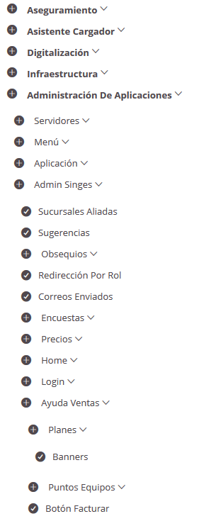

Te llevara a una página como la siguiente:

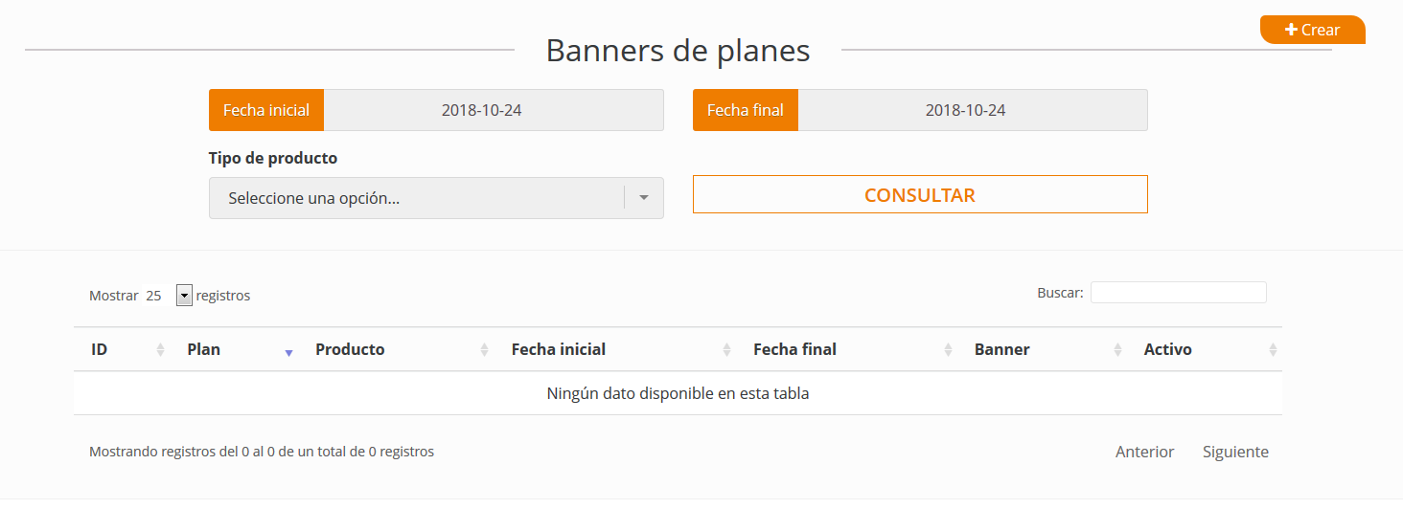

En ella encontraras todos los banners para planes según las fechas de filtro que puedes ver en la parte superior y el tipo de producto debajo de las fechas.

crear banner para plan

En la página que previamente te mostre, vas a darle click en el botón que dice **Crear**, que aparece en la parte superior derecha, el cual te dirigira a la siguiente página:

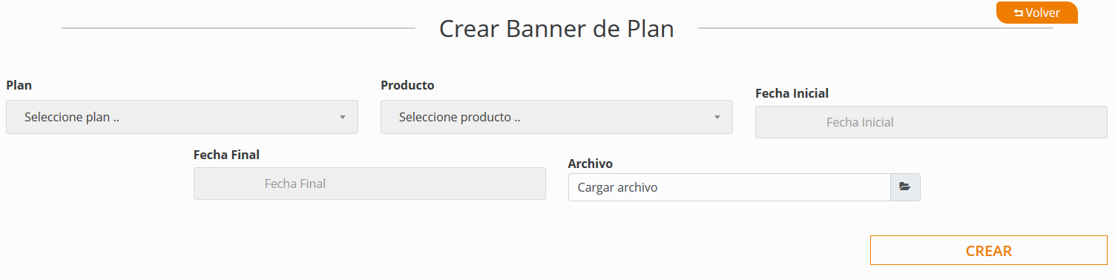

**Plan:** El plan al cual le asignaras el banner.

**Producto:** El tipo de producto del plan.

**Fecha Inicial & Fecha Final:** Rango de fechas en los que deseas que se visualice el banner.

**Archivo:** Aquí es donde seleccionaras de tu equipo el banner que deseas asociar al plan.

Cuando ya ingreses todos los campos solicitados, dale click al botón de **Crear** y **¡Listo!.**